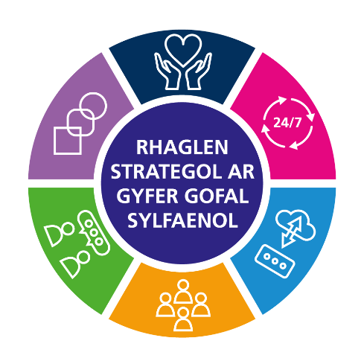







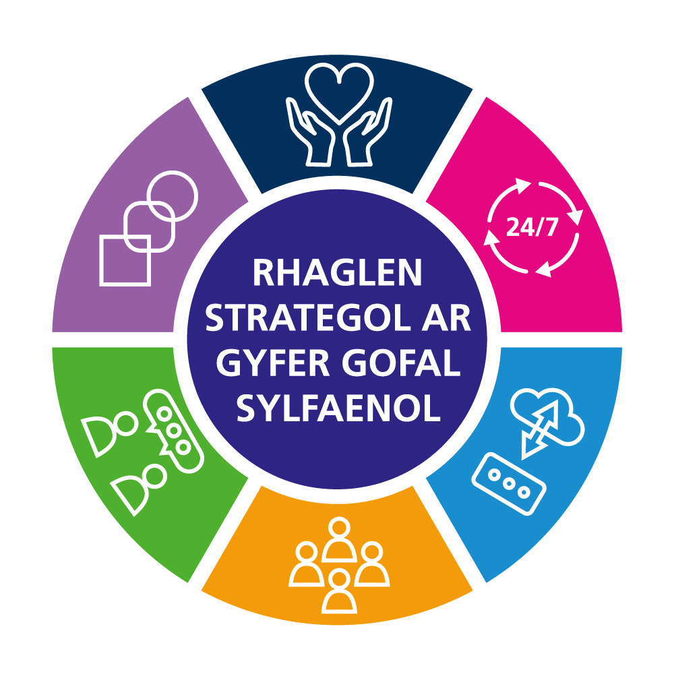

1

Cynllun monitro
a gwerthuso:
Trosolwg

ar gyfer gweithredu
Model Gofal Sylfaenol Cymru
a
Datblygu Clwstwr Carlam (DCC)

Mawrth 2022
Fersiwn 1a

Diben y ddogfen hon

Diben y ddogfen hon yw disgrifio dull y Rhaglen Strategol ar gyfer Gofal Sylfaenol (RhSGS) o Monitro (rheoli ansawdd) a gwerthusiad (asesu) o Fodel Gofal Sylfaenol Cymru (MGSC) a gweithredu Datblygu Clwstwr Carlam (DCC).

Bwriedir i'r ddogfen hon fod yn addas ar gyfer cynulleidfa eang o randdeiliaid a gall gael ei diwygio neu ei gwella; bydd fersiwn gyfredol ar gael ar-lein fel rhan o'r Pecyn Cymorth CGU.
Cefndir

Cafodd Model Gofal Sylfaenol Cymru (MGSC) ei lywio gan y Rhaglen Pacesetter gychwynnol a oedd yn cefnogi datblygiad clystyrau gofal sylfaenol. Cymeradwywyd y model "datblygol" hwn gan y Bwrdd Gofal Sylfaenol Cenedlaethol fel y Model Trawsnewidiol ar gyfer Gofal Sylfaenol a Chymunedol ym mis Mawrth 2018, a ddisgrifiwyd gan naratif sy'n deillio o'r gynrychiolaeth ddeiagramig wreiddiol. Mabwysiadwyd y model ym mis Tachwedd 2018 gan y Rhaglen Strategol ar gyfer Gofal Sylfaenol fel Model Gofal Sylfaenol i Gymru. Comisiynwyd cynllun adnewyddu iaith gan Lywodraeth Cymru, gyda naratif diwygiedig yn cael ei ryddhau ym mis Ebrill 2019.

Yn 2019 comisiynodd Iechyd Cyhoeddus Cymru, ar ran Llywodraeth Cymru, gonsortiwm o Miller Research, y Sefydliad Gofal Cyhoeddus a Bruce Whitear Consulting i ddyfeisio dull o fonitro a gwerthuso gweithrediad MGSC, o dan arweiniad grŵp llywio. Gosododd y comisiwn bedair tasg sy'n cyfateb i'r cwestiynau canlynol:

1. A oes gennym y model cywir, gyda'r nodau cywir?
2. A oes sail resymegol glir a rhesymeg y tu ôl i bob nod?
3. Pa offer adrodd fydd yn cefnogi casglu data?
4. Sut mae'r cyfan yn cyd-fynd â'i gilydd fel cynllun monitro a gwerthuso?

Y dyddiad cau gwreiddiol ar gyfer cwblhau'r comisiwn oedd diwedd Rhagfyr 2019; drwy gytundeb, estynnwyd hyn hyd at ddiwedd blwyddyn ariannol 2019-20. Ym mis Ebrill 2020, fodd bynnag, ataliwyd gwaith ymgysylltu oherwydd pandemig COVID-19 ac yna ataliwyd y comisiwn yn ffurfiol ym
Mehefin 2020. Fe'i gwrthodwyd yn barhaol drwy gytundeb ar y cyd ym mis Gorffennaf 2021, gan adlewyrchu pwysau pandemig parhaus, ymddangosiad cynigion Datblygu Clwstwr Carlam (DCC) erbyn diwedd Ebrill 2021, a datblygiadau cysylltiedig.

Datblygwyd model rhesymeg a chynllun gweithredu drafft ar gyfer DCC yn ystod mis Mehefin 2021, gan egluro canlyniadau'r rhaglen arfaethedig a nodi gofyniad gwerthuso. Ym mis Medi 2021, cytunodd y Rhaglen Strategol ar gyfer Gofal Sylfaenol i uno dulliau o fonitro a gwerthuso gweithrediad MGSC a DCC, gan gynnwys ffocws cychwynnol ar rôl adolygu gan gymheiriaid.

Diffiniadau

Rhaglen Strategol ar gyfer Gofal Sylfaenol | RhSGS


Mae’r Rhaglen Strategol ar gyfer Gofal Sylfaenol (RhSGS) yn rhaglen a arweinir gan Fwrdd Iechyd Cymru Gyfan sy'n gweithio ar y cyd â Llywodraeth Cymru ac sy'n ymateb i Cymru Iachach i gyflawni elfen gofal sylfaenol i ofal mewn lleoliad. Mae'r cylch gwaith hwn wedi'i gyfeirio drwy chwe ffrwd waith allweddol; mae'r rhaglen hefyd yn gweithio'n ddi-dor a diwygio contractau gofal sylfaenol.
Am fwy o wybodaeth am y Rhaglen Strategol, gweler y Tudalennau RhSGS ar Ofal Sylfaenol Un.

Model Gofal Sylfaenol Cymru | MGSC

Mae Model Gofal Sylfaenol Cymru (MGSC) yn disgrifio sut y bydd gofal yn cael ei ddarparu'n lleol, nawr ac yn y dyfodol, fel rhan o ddull system gyfan o ddarparu Cymru Iachach Fe'i hystyrir yn elfen gofal sylfaenol gofal sy'n seiliedig ar lleoedd, gan olygu bod angen rôl ganolog i glystyrau. Mae MGSC wedi'i ail-fynegi fel 13 o ganlyniadau trawsnewidiol, y bydd angen i glystyrau ddarparu tystiolaeth o aeddfedrwydd yn eu herbyn gan ddefnyddio tair set o feini prawf (sylfaen; datblygu; aeddfed). Dylai cyflawni aeddfedrwydd (Lefel 3) adlewyrchu integreiddio o fewn dull system gyfan (y dyhead enghreifftiol), tra bod lefelau 1 a 2 yn adlewyrchu trawsnewidiad dros dro o wasanaethau "iechyd". Mae 13 canlyniad MGSC (gweler hefyd Atodiad A) fel a ganlyn:

1. Cyhoedd gwybodus
2. Cymunedau Grymus
3. Cymorth ar gyfer lles, atal a hunanofal
4. Gwasanaethau lleol
5. Gweithio di-dor
6. Trin galwadau'n ddiogel ac yn effeithiol, gan gyfeirio a brysbennu
7. Gofal o safon y tu allan i oriau
8. Gwasanaethau sy'n cael eu defnyddio'n uniongyrchol
9. Gofal integredig i bobl sydd ag anghenion gofal lluosog
10. Ystadau clwstwr a chyfleusterau yn cefnogi gweithio aml-broffesiwn
11. Mae systemau TG clwstwr yn galluogi cyfathrebu clwstwr a rhannu data
12. Rhwyddineb mynediad at ddiagnosteg gymunedol sy'n cefnogi gofal o ansawdd uchel
13. Systemau cyllid wedi'u cynllunio i sbarduno newid trawsnewidiol system gyfan

Am fwy o wybodaeth am MGSC a'i ganlyniadau, gweler y Fframwaith datblygu clwstwr.

Datblygu Clwstwr Carlam | DCC

Nod Datblygu Clwstwr Carlam (DCC) yw bodloni anghenion iechyd poblogaeth y clwstwr drwy gynllunio a darparu gwasanaethau’n effeithiol ac yn gadarn Yn unol â’r Rhaglen Lywodraethu 2021 i 2026 (LlC 2021), mae DCC yn anelu at gyflymu'r broses o weithredu MGSC tuag at wireddu Cymru Iachach, gan wneud hynny'n rhannol drwy wahanu swyddogaethau cyflenwi clwstwr oddi wrth swyddogaethau cynllunio a chomisiynu clwstwr cyfan. Bydd Grwpiau Cynllunio Traws-glwstwr [GCTGau]
yn cynllunio ar y cyd ac yn comisiynu gwasanaethau sy'n seiliedig ar fannau, gan adael clystyrau'n rhydd i ganolbwyntio ar ddarparu gofal o ansawdd uchel. Mae 13 canlyniad MGSC (gweler hefyd Atodiad A) fel a ganlyn:

1. Gwell cynllunio integredig rhwng clystyrau, byrddau iechyd ac awdurdodau lleol
2. Ystod ehangach o wasanaethau a ddarperir ar draws clwstwr, gan fodloni blaenoriaethau ac angen y boblogaeth, yn nes at adref
3. Arweinwyr mwy effeithiol ar draws y system gofal sylfaenol, mentrau cydweithredol a chlystyrau
4. Gwell tegwch o ran darparu gwasanaethau gofal clwstwr yn seiliedig ar angen lleol
5. Gwell gwasanaethau aml-broffesiwn ac amlasiantaethol a ddarperir
6. Gweithlu a gwasanaethau clwstwr cynaliadwy effeithiol, effeithlon a hirdymor
7. Clystyrau wedi'u grymuso gyda mwy o ymreolaeth, hyblygrwydd a gweledigaeth

Am fwy o wybodaeth am DCC a'i ganlyniadau, gweler y Fframwaith datblygu clwstwr.

Monitro: rhoi'r manylion

Mae monitro'n cyfeirio’n fras at osod targedau a cherrig milltir i fesur cynnydd a chyflawniad, a gwirio a yw'r mewnbynnau'n cynhyrchu'r allbynnau arfaethedig h.y. mae'n penderfynu a yw gweithredu'n gyson â’r bwriad dylunio. Yng nghyd-destun gofal iechyd Cymru, mae'r Fframwaith Ansawdd a Diogelwch (LlC; 2021) yn disgrifio dyletswydd gyffredinol o "reoli ansawdd" i sicrhau bod gofal yn bodloni'r chwe maes ansawdd (gofal sy'n ddiogel, effeithiol, yn canolbwyntio ar y claf, yn amserol, yn effeithlon ac yn deg). Mae'n disgrifio system sy'n cysylltu gweithgarwch sicrhau ansawdd, cynllunio a gwella yn barhaus. Felly, mae mesur a monitro cyfnodol yn caniatáu:

Sicrwydd o gynnydd gweithredu, yn unol â disgwyliadau o ran graddfa a chyflymder
Mecanwaith i ddal a rhannu'r dysg sy'n dod i'r amlwg ar lefel leol ac ar sail ranbarthol neu genedlaethol, gan gael y gwerth mwyaf posibl o brofiad gweithredu cynnar a pharhaus
Sicrhau bod gweithgareddau'n cael yr adnoddau angenrheidiol iddynt gyflawni'n llwyddiannus (gall nodi
gofynion cymorth ychwanegol/ad-drefnu sydd eu hangen i fynd i'r afael ag unrhyw fylchau cynllunio)
Cofnodi a rheoli (perchnogaeth, lliniaru, ac ati) o faterion a risgiau—boed yn ddisgwyliedig neu'n dod i'r amlwg, efallai fel canlyniadau anfwriadol newid
Camau adferol cywiro'r cwrs, neu derfynu rhai agweddau yn wyneb
risgiau anorchfygol, niwed gwirioneddol, neu gyfyngiadau adnoddau ac ati sy'n dibrisio'r achos busnes.

Gwerthuso: barnu'r darlun ehangach

Nid dangos llwyddiant yn y pen draw yn unig yw nod gwerthuso; mae hefyd yn rhoi cipolwg ar pam nad yw pethau'n gweithio (gan fod gan ddysgu o gamgymeriadau werth cyfartal). Mae gwerthuso'n cyfeirio'n fras at y broses strwythuredig o asesu llwyddiant prosiect neu raglen wrth gyflawni ei nodau ac ar gyfer myfyrio ar y gwersi a ddysgwyd. Un o'r gwahaniaethau allweddol rhwng monitro a gwerthuso yw bod gwerthuso yn gosod dyfarniad gwerth ar y wybodaeth a gasglwyd (Cynghorau Ymchwil y DU; 2011), sy'n cynnwys y data monitro. Gall yr asesiad o lwyddiant (h.y. gwerthuso) fod yn wahanol yn dibynnu ar ba ddyfarniad gwerth a ddefnyddir. Yn y cyd-destun presennol, mae gwerthuso yn caniatáu:

Asesu a yw MGSC/DCC wedi cyflawni eu nodau/effeithiau arfaethedig
Dealltwriaeth o sut cyflawnodd MGSC/DCC eu diben bwriadedig, neu pam nad ydynt efallai wedi gwneud hynny
Nodi pa mor effeithlon roedd MGSC a'r rhaglen DCC wrth drosi adnoddau yn weithgareddau, allbynnau a chanlyniadau
Asesiad o ba mor gynaliadwy ac ystyrlon roedd rhaglen MGSC / DCC ar gyfer rhanddeiliaid allweddol
Rhoi gwybod i'r rhai sy'n gwneud penderfyniadau am y camau nesaf.

Am fwy o wybodaeth am fonitro a gwerthuso, gweler y Porth Cymorth Cynllunio Clwstwr.

Datblygu model rhesymeg

Mae'r cynllun hwn yn mabwysiadu dull sy'n canolbwyntio ar ganlyniadau. Felly, mae'n briodol gofyn "A yw'r rhesymeg y tu ôl i bob canlyniad yn gadarn?" Mae rhesymeg yn cynnig dull ar gyfer mynegi sut y byddwn yn cyrraedd o'r man lle'r ydym yn awr i'r man lle'r ydym am fod yn y dyfodol. Felly, gall modelau rhesymeg helpu i wirio synnwyr yr elfennau y mae'n rhaid iddynt ddod at ei gilydd i gynllunio, cyflwyno a gwerthuso gweithrediad MGSC a DCC yn llwyddiannus drwy dynnu sylw at y canlynol:

Mewnbynnau: Yr hyn rydym yn ei angen i fuddsoddi/ cael eu sefydlu i gefnogi ein gweithgareddau
Gweithgareddau: Yr hyn rydym yn ei wneud â'r mewnbynnau hynny
Allbynnau: Yr hyn rydym yn ei gynhyrchu o ganlyniad i'n gweithgareddau
Canlyniadau: Beth fydd ein cynnyrch yn ei gyflawni ar gyfer pobl neu wasanaethau
Effeithiau: Uchelgeisiau lefel uchel, yn y pen draw e.e. nodau pedwarplyg Cymru Iachach ein bod yn gweithio tuag ato fel system iechyd a gofal cymdeithasol (Gwell iechyd a lles yn y boblogaeth; Gwasanaethau iechyd a gofal cymdeithasol o ansawdd gwell a mwy hygyrch; Iechyd a gofal cymdeithasol gwerth uwch; Gweithlu iechyd a gofal cymdeithasol llawn cymhelliant a chynaliadwy)
Rhwystrau: Yr hyn y gallwn ei chael yn anodd ei ddylanwadu neu oresgyn (e.e. ffactorau allanol)
Tybiaethau: Yr hyn yr ydym yn gobeithio sydd eisoes ar waith (amodau cefnogol, ac ati)

Dangosir yr elfennau hyn yn y diagram canlynol:

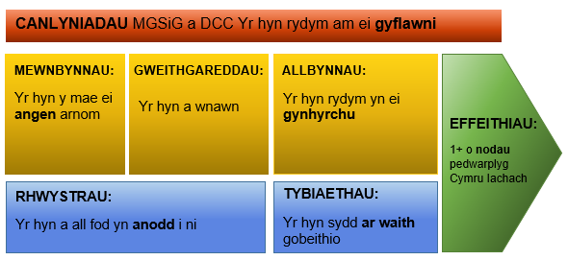

Datblygwyd modelau rhesymeg ar gyfer pob canlyniad MGSC ac mae'r rhain yn rhan annatod o ddisgrifiad o'r lefelau aeddfedrwydd a geir yn y Fframwaith datblygu clwstwr. Dylid eu hystyried yn fan cychwyn ar gyfer profi a mireinio ymhellach gyda rhanddeiliaid ehangach y system, gan gynnwys
awdurdodau lleol a'r trydydd sector, yn ogystal â'r rhai mewn gofal sylfaenol (yn enwedig Lefel 3, sy'n anelu at
ddisgrifio model system gyfan).

Mae model rhesymeg hefyd wedi'i ddatblygu ar gyfer y rhaglen DCC yn ei chyfanrwydd.

Yn y pen draw, mae ymgorffori modelau rhesymeg yn sicrhau llinell olwg rhwng pob canlyniad a'r gofynion tystiolaethol a awgrymir fel modd o ddangos cyrhaeddiad.

Am fwy am fodelau rhesymeg wrth werthuso, gweler y Porth Cymorth Cynllunio Clwstwr.

Trosolwg o'n dull o fonitro a gwerthuso

Mae'r cynllun hwn yn disgrifio saith cyflawnadwy i gefnogi dull o fonitro a gwerthuso MGSC a DCC; y cyntaf o'r rhain yw'r cynllun ei hun (D1). Dangosir y pethau y gellir eu cyflawni mewn llwyd yn y diagram isod, gyda chrynodeb yn amlinellu sut maent yn cyfrannu mewn oren.

Mae tri nod cyflawnadwy yn cefnogi monitro cynnydd yn bennaf ac felly maent wedi'u lleoli fel ffynonellau data ategol ar gyflawni canlyniadau MGSC ac DCC. Mae'r rhain yn ddangosfwrdd dangosyddion allweddol (D2); offeryn hunanfyfyrio (D3); ac adolygiad gan gymheiriaid clwstwr (D4). Mae'r tri yn seiliedig ar bedwerydd nod cyflawnadwy: fframwaith datblygu clwstwr (D5).

Mae dau nod cyflawnadwy pellach (D6 a D7) yn ymwneud yn bennaf â gwerthuso pwyntiau terfyn; gweler y diagram canlynol a throsolwg naratif.



Mae'r graffig canlynol yn dangos cyflawniadau'r cynllun, eu cyfraniad a'u hamseriad mewn perthynas â'r dull monitro a gwerthuso cyffredinol:

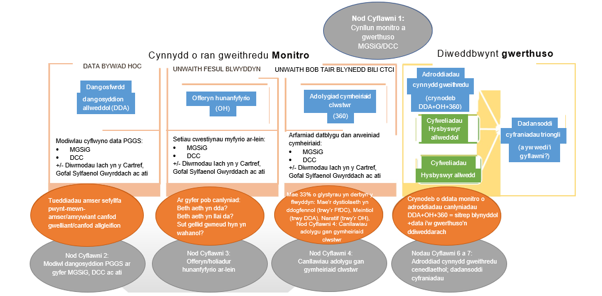

Cynnydd o ran
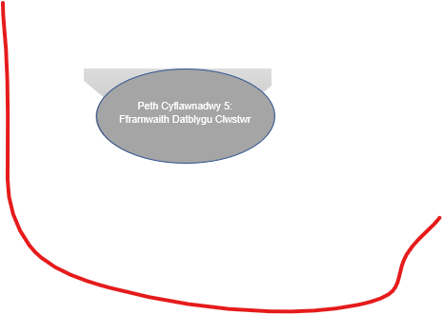

DATA B

Beth yw hyn?

Mae'r cynllun hwn yn disgrifio dull o adrodd a chefnogi gweithredu MGSC
a rhaglen DCC.

Mae ein dull yn galluogi clystyrau, byrddau iechyd, byrddau partneriaeth rhanbarthol a rhanddeiliaid eraill i adrodd ar weithredu'r MGSC a'r DCC a'u cefnogi. Dylai gynnwys adroddiadau adeiladol ar gynnydd er mwyn hwyluso'r broses o nodi meysydd cyffredin o adliniad anodd a dilynol o adnoddau cymorth ar lefelau lleol, rhanbarthol a chenedlaethol i fynd i'r afael â'r heriau hyn.

Pam ydym yn gwneud hynny?

Mae tri amcan i'r cynllun hwn.

1. Rhoi sicrwydd o gynnydd gweithredu sy'n cyd-fynd â disgwyliadau o ran graddfa a chyflymder
2. Darparu mecanwaith i gipio dysgu ar y cyd ar sail ranbarthol a chenedlaethol, gan gynyddu gwerth profiad gweithredu lleol i'r eithaf a sicrhau ein bod yn cynyddu llwyddiant
3. Hwyluso'r cydgysylltu o gynllunio lleol a rhanbarthol, fel bod clystyrau a byrddau partneriaeth rhanbarthol yn fwy ymwybodol o nodau ei gilydd ac yn fwy abl i gefnogi'r gwaith o gyflawni drwy ddull di-dor, system gyfan.

At hynny, drwy gydol pandemig COVID-19, chwaraeodd clystyrau rôl hanfodol wrth ymateb i'r argyfwng cenedlaethol a byddant yn yr un modd yn cyflawni swyddogaeth bwysig wrth symud ymlaen. Mae'n hanfodol, drwy'r broses fonitro a gwerthuso, fod clystyrau a rhanddeiliaid eraill yn cipio'r arloesedd sydd wedi'i sbarduno gan y pandemig ac yn adeiladu ar hyn i lunio a chefnogi'r cynnydd gweithredu sy'n rhan annatod o adferiad.

Sut bydd yn gweithio?

Mae'r cynllun hwn yn amlinellu pedwar offeryn allweddol a fydd yn cefnogi cyflawni'r amcanion uchod.

1. Fframwaith ar gyfer diffinio safonau ansawdd (deilliannau), lefelau aeddfedrwydd (gan gydnabod bod cyrhaeddiad canlyniadau yn daith), a gofynion tystiolaethol ar gyfer gweithredu MGSC a DCC.
2. Proses glwstwr adolygiad gan gymheiriaid
3. Hunanfyfyrio dan arweiniad ar brofiadau clwstwr
4. Dangosfwrdd sy'n cynnwys dangosyddion o gynnydd tuag at gyflawni canlyniadau MGSC/DCC. Disgrifir yr offer hyn a'r pethau ategol eraill y gellir eu cyflawni yn fanylach mewn mannau eraill.

Beth mae’n ei gynnwys?

Mae'r cynllun hwn yn nodi pedwar cyfranogwr/cynulleidfa rhanddeiliaid allweddol.

1. Clystyrau gofal sylfaenol (gan gynnwys grwpiau cynllunio clwstwr ar eu cyfer), y bydd yr offer yn rhoi cipolwg ar ba mor dda y maent yn gweithredu ac yn llywio/arwain CTCI neu ddatblygu cynllun blynyddol
2. Byrddau iechyd lleol, y bydd yr offer yn helpu i godi amlygrwydd gofal sylfaenol, rhoi sicrwydd o gyflawni yn erbyn ymrwymiadau strategol, ac arwain ailgyfeirio adnoddau i gefnogi darpariaeth gofal sylfaenol a chymunedol gynaliadwy
3. Byrddau partneriaeth rhanbarthol, y bydd yr offer yn rhoi mewnwelediad iddynt y gallant ei ddefnyddio i ysgogi integreiddio a datblygu modelau iechyd a gofal cymdeithasol di-dor sy'n seiliedig ar fannau
4. Llywodraeth Cymru a’r Gweinidog dros Iechyd a Gwasanaethau Cymdeithasol, y bydd yr offer yn rhoi sicrwydd iddynt fod gofal sylfaenol yn datblygu ar gyflymder a graddfa, yn unol â nodau Cymru Iachach.

Cydnabyddir bod potensial i amrywio o ran persbectif ar draws gallu gwahanol gynulleidfaoedd'
i ymgysylltu â'r offer.

Pryd mae'r amseru allweddol?

Mae'r cynllun hwn yn cynnwys tri amseriad allweddol.

1. Bydd y dangosfwrdd dangosydd allweddol bob amser ar gael, yn ddelfrydol drwy'r Porth Gwybodaeth Gofal Sylfaenol, y gellir tynnu data ohono o bryd i'w gilydd i lywio diweddariadau cynnydd interim— gan gynnwys trafodaethau'r Cyd-dîm Gweithredol am ofal sylfaenol
2. Bydd yr offeryn hunanfyfyrio yn cael ei lenwi ar-lein yn flynyddol (neu'n amlach yn ôl disgresiwn y clwstwr); bydd hyn yn digwydd cyn y dyddiad cau ar gyfer cyflwyno cynlluniau clwstwr i ganiatáu i CTCIau gael eu llywio'n ddefnyddiol gan y broses fyfyriol, a chyn cymryd rhan mewn adolygiadau gan gymheiriaid
3. Bydd clystyrau'n cymryd rhan mewn adolygiad gan gymheiriaid unwaith yn y cylch cynllunio tair blynedd.

Yn ogystal, bydd adroddiadau cynnydd gweithredu cenedlaethol yn cael eu llunio’n flynyddol, gan ystyried cyflwyniadau offeryn hunanfyfyrio yn ystod y flwyddyn, llythyrau canlyniadau adolygiad gan gymheiriaid clwstwr, a safbwyntiau dangosyddion pwynt mewn amser. Bydd yr adroddiadau'n crynhoi tueddiadau Cymru gyfan ac yn tynnu sylw at ddysgu y gellir ei rannu.

Am grynodeb gweledol o'r trosolwg uchod, cyfeiriwch at Atodiad B.

Atodiadau

Gall y dogfennau canlynol gefnogi ymgysylltu ynghylch y dull o fonitro a gwerthuso:

Atodiad A: Model Gofal Sylfaenol i Gymru + Taflenni digidol Datblygu Clwstwr Carlam

Atodiad B: Model Gofal Sylfaenol Cymru + Datblygu Clwstwr Carlam Beth Pam Pwy
Pryd?
Cydnabyddiaethau

Caiff y cynllun hwn ei lywio gan yr adroddiad Gwerthuso Model Gofal Sylfaenol Cymru: Adroddiad technegol interim a chynllun monitro a gwerthuso (Tachwedd 2020), wedi'i ysgrifennu gan Kerry KilBride ac Adam Greenwood ar gyfer Miller Research (UK) Ltd.; Keith Moultrie a Nigel Sims ar gyfer y Sefydliad Gofal Cyhoeddus; a Bruce Whitear ar gyfer Bruce Whitear Consulting. Drafftiwyd y cynllun hwn gan Dr Bruce McKenzie yn yr Hyb Gofal Sylfaenol, Iechyd Cyhoeddus Cymru, ar gais y Rhaglen Strategol ar gyfer Gofal Sylfaenol.

Diwedd.

